Zynq 的信号AI识别系统
摘要
工厂无线组网和演出现场部署设备时，工作人员既要选择干扰较少的信道，也要排查丢包、连接不稳等问题。仅知道某处存在无线信号，仍不足以决定如何部署或从何处排障。本设计以现场选信道和通信故障定位为应用目标，集成信号检测、频谱观测、参数估计和轻量化调制识别，并提出利用信号与背景的相对关系、频谱特征及时间变化分析信道质量的方法。现有实物采用基于 Zynq-7000 与 AD9361 的双板受控实验系统，发送端支持单音和 BPSK/QPSK/16QAM 切换及限时发射，接收端显示 I/Q、频谱、瀑布图与识别结果。冻结 INT8 模型在 54 帧独立真实测试中正确 52 帧（96.30%），板端处理链约 22.5 ms/块；系统已通过真实断电启动与人工启停验收，独立 FIR 验证技能包通过 11 项检查。本文新增的信道质量评估属于参数分析与应用设计，尚未开发自动评分或选信道程序，也未开展工厂和演出现场验证。
关键词：信道质量分析；射频信号检测；通信故障定位；软件无线电；调制识别；实测验证
正文数值对应项目原始记录。E1—E18 为证据编号，索引见 3.3.11 节；“待完成”表示尚未实测。

第一部分 作品概述

1.1 应用背景与需求
工厂中的无线传感器、蓝牙设备和对讲终端，以及演出现场的无线麦克风与图传设备，都需要在各自实际使用的频段内完成部署和维护。使用者首先关心的是哪里可以部署、哪个候选信道受干扰较少，以及通信不稳定时应先检查什么。无线信号的观测结果需要能回答这些具体问题。
本项目围绕现场选信道与通信故障定位组织功能。信号检测用于发现待观察对象，频谱和参数分析用于描述其强弱、频率分布及变化情况，信道质量分析则把这些观测结果转化为选信道与排障的参考。调制识别为已知实验信号补充类别信息，与信道质量判断分别表达。

1.2 典型应用场景

现场选信道
以工厂新增无线传感器、舞台部署无线音视频设备为需求场景，工作人员需要在设备允许的候选信道中选出适合部署的一项。预期用法是先观察候选信道的背景与占用，再在一致条件下对照参考发射信号的可辨识程度及稳定性，优先考虑干扰较少、目标信号清楚且状态稳定的候选。系统为比较提供依据，最终选择还需结合业务设备的工作频段和通信要求。

通信故障定位
当设备出现丢包或连接不稳时，预期先比较目标信号与背景的相对变化。如果目标信号变弱，而背景和频谱结构没有明显新增变化，可优先检查距离、遮挡、天线和链路衰减；如果出现额外占用或明显的背景变化，则进一步核对周围设备和干扰来源。这些现象用于确定排查方向，具体原因仍需结合设备状态和现场对照确认。

教学与实验验证
在通信原理、信号与系统及软件无线电教学中，可用同一段真实信号同时对照波形、频谱、参数与类别结果，观察频偏、增益、噪声及不同调制方式的影响。受控实验也为后续设计信道质量评估规则提供可重复的观测基础。

1.3 功能定位与使用方式
功能按检测与显示、参数分析、信道质量评估三个层次组织。检测与显示回答目标信号是否出现、分布在何处、是否持续变化；参数分析给出频率中心、区域带宽、相对功率和背景差异；质量评估结合这些信息，形成候选信道比较或通信排障的分析意见。
使用时先明确待观察设备与频段，再在可比的接收条件下观察和记录参数，最后结合业务目的解释结果。现场选信道侧重占用与干扰情况，故障定位侧重目标信号及背景相对既有状态的变化。二者共用观测数据，但需要回答的问题不同。

1.4 应用目标与完成范围
当前实物已完成受控收发、频谱与区域参数估计、三类调制识别及板端显示，能够提供质量分析所需的部分观测量。信道质量评估在本报告中完成方法与应用方案设计，尚未实现板端自动评分、候选信道排序和故障自动诊断。现有验证范围为固定接线与配置下的三类调制实验，应用场景不作为已完成的现场测试成果。

1.5 应用价值与特色
系统把同一段采集信号的波形、频谱、参数与类别结果关联起来，便于使用者核对观察对象，减少仅凭“有信号”作判断的局限。采集记录与显示结果可以回看，适合将现场问题转化为可对照的实验。
面向选信道与排障，报告重点解释参数对判断的作用及适用条件；面向工程复用，项目保留数值核对、失败记录和验证技能包，使后续扩展有可检查的起点。自动质量评估的阈值与效果仍需后续数据验证。

1.6 设计思路
设计先从选信道和通信排障的使用需求出发，明确需要观察的信号现象，再建立检测、参数分析与结果对照的功能链。现有硬件和软件实现用于支撑可重复的采集与分析，质量评估方案在这些观测量之上展开。第二部分给出技术组成、指标定义和评估方法，第三部分单独报告已有实测结果。

第二部分 系统组成及功能说明

2.1 整体介绍
系统总体架构围绕信号采集、参数分析与结果显示展开，为前述应用提供观测基础。两块板卡均采用 Zynq-7000 的 PS + PL 结构，PL 为可编程逻辑，PS 为双核 ARM Cortex-A9。两板本振相互独立，发送端设置标称 +960 kHz 基带偏移，使信号避开接收频谱的直流位置。实际频差由链路与本振决定，界面按“本振 + ROI 中心偏移”给出估计值。图 1 展示总体数据流：电脑负责控制中转，接收数据的分析与推理均在板内完成。
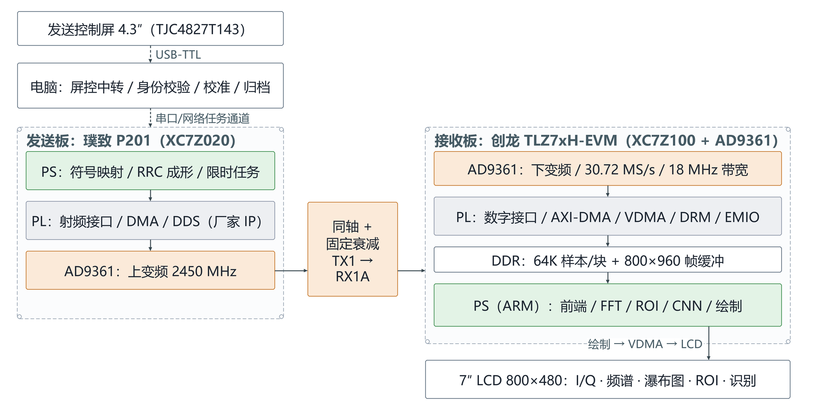
图 1 系统总体框图（实线为数据/信号流向，虚线为控制/配置流向）

2.1.1 主要技术特点
PL 承担 AD9361 数字接口、AXI-DMA、VDMA/DRM 显示通路与接口映射，ARM 承担前端、1024 点 FFT、ROI 参数和 115 参数 CNN 推理。I/Q 采用四通道扫描格式解析，模型部署为 INT8，并与 Python、主机 C 和板端 ARM 逐值核对。数据按采集会话分组划分训练、验证与独立测试集；固定八相位推理保持冻结权重不变，以额外计算换取已测数据上的稳定性。

2.1.2 主要性能指标
表 1 主要性能指标
指标 | 实测值与条件
采样与显示 | 30.72 MS/s；1024 点 FFT；800×480 LCD
独立识别 | INT8：52/54，96.30%（受控三类调制）
板端算法链 | 22.46—22.55 ms/块，峰值 22.68 ms
频率配置 | 2450 MHz；240 ksym/s；标称 +960 kHz
技能包 | 11 项检查符合预期

2.1.3 技术特色与实现流程
（1）同源显示：I/Q、FFT、ROI 与识别结果绑定同一采集块。
（2）相位处理：固定八相位平均 logits，并要求三窗口一致。
（3）可核对验证：会话分组划分数据，保留失败记录与证据编号。
（4）可复用流程：独立 FIR 验证封装为技能包，明确位宽与握手契约。
先确定受控链路与验收判据，再完成射频、DMA 和显示接口联调；按真实扫描格式采集并划分数据，训练、量化和冻结模型后核对 Python/C/ARM 数值一致性。随后进行独立测试、相位与时延对照、冷启动及人工启停回归，最后整理位流、模型、日志与照片，提炼 FIR 验证技能包。

2.2 硬件系统介绍

2.2.1 硬件整体介绍
系统硬件及其职责见表 2。两块板卡分别负责发射和接收分析，两块屏幕分别用于操作和观测，电脑负责控制与归档。后续软硬件分工与验证均按这一配置展开。
表 2 系统硬件组成与职责
部件 | 实际配置 | 在本系统中的职责
发送板 | 璞致 PZSDR P201；XC7Z020 + AD9361 | 波形生成、限时发射与停止清理
发送控制屏 | 淘晶驰 TJC4827T143_011C，4.3 英寸 480×272 | 串口按钮选择类别与时长，显示状态
接收板 | 创龙 TLZ7xH-EVM；XC7Z100 + AD9361 FMC 模块（丝印 AD-FMCOMMS3-EBZ） | 真实射频采集、分析与显示
接收显示屏 | 7 英寸 800×480，背板 TL-70RESLCD-R2 | 四区界面：I/Q、频谱、瀑布图、参数与 AI
电脑 | Windows 主机 + USB-TTL | 屏控中转、设备身份核验、校准组织与证据归档
射频链路 | 旧板 TX1 → 既有衰减连接与同轴 → 新板 RX1A | 受控有线链路，不包含空间辐射测试

2.2.2 机械设计介绍
本报告的硬件实现以现有 Zynq-7000 板卡、AD9361 模块和 LCD 组件集成为主，未涉及独立机械结构的设计说明。系统接线与实物布置见第三部分。

2.2.3 电路各模块介绍
固定节拍的数据搬运与实时输出由 PL 承担，以满足接口时序。需要反复修改、并与 Python 参考实现逐值比对的算法放在 ARM，便于调试。启动、校准与恢复等控制逻辑由 PS 或电脑执行，避免占用实时通路。具体分工见表 3。
表 3 PS / PL / 电脑的分工与边界
功能 | 实现位置 | 依据与边界
射频数字接口、AXI-DMA、VDMA/DRM 显示通路 | PL（厂家 IP） | 按固定节拍搬运，复用厂商已验证接口
EMIO 到触摸中断与射频控制的映射 | PL（自研 RTL） | 板级集成逻辑，已进入合并工程
数字前端、FFT、ROI 参数、CNN 与绘图 | 接收板 ARM | 便于迭代与跨语言数值对照；无 PL 加速
波形生成、限时发射与清理 | 发送板 PS | 支持类别切换与原生任务期限
屏控中转、身份核验、归档 | 电脑 | 沿用已验证控制方案；板间直连待完成
该分工优先满足功能集成与验证需求。当前尚未对同一任务的 CPU 与 PL 实现开展对照实验，因而还不能评价其吞吐或能效是否最优。
PL 侧主要由厂商 IP 与自研接口逻辑两部分组成。射频链路由 axi_ad9361 数字接口与 AXI-DMA 构成，显示链路由 VDMA、DRM 与 PWM 背光控制构成，时钟由 ClockWiz 产生。自研部分包括 rf_display_gpio.v 与 rf_display_top.v：前者把 PS 的 EMIO 映射到触摸中断与 AD9361 控制信号，自写 testbench 完成 352 项检查；后者为射频与显示合并工程的顶层封装。顶层在原厂顶层基础上适配，文件保留 ADI 版权声明，因此本文只把接口映射逻辑计为自研 RTL，不把顶层整体声称为完全原创。
显示采用双缓冲：可见分辨率为 800×480，虚拟分辨率为 800×960，32 位色，行跨度 3200 字节。运行时读回 FCLK0 为 99,999,999 Hz、FCLK1 为 199,999,998 Hz，像素时钟为 32.999 MHz（ClockWiz 配置 M16.5 / D2 / O25，LOCK = 1），与软件像素率一致。该配置是在排除一轮不安全的时钟候选之后确定的，详见 2.2.4 节。

2.2.4 时钟配置与跨时钟域
系统包含射频采样与数字接口、AXI/DDR、像素与显示三个时钟域。联调中，像素时钟参数的 32 位整数计算曾发生溢出，产生不可实现的频率配置，使显示与射频工程无法并存。修正后采用约 33 MHz 配置，并核对寄存器读回、软件像素率和实体显示。此次故障来自时钟参数计算，尚不涉及时序收敛。
静态时序报告中的 58 项 Critical 属于 Vivado CDC 检查的告警条目，并不等于 58 处已确认的硬件故障，也不能在未逐项审查前直接归类为误报。已查明其中包含时钟 MUX 两种模式下的重复端点：CDC-10 与 CDC-12 两类共 6 条报告实际对应 3 条物理路径。项目已对这两类路径完成定点结构审查，定位到“比较结果在进入首级同步器前仍为组合逻辑”的结构风险，并给出“在 req_aclk 上注册比较结果后再跨域”的最小修正候选；候选已完成独立数字仿真，但尚未整合进最终合并工程。其余条目需结合同步器结构、约束覆盖与实现网表逐项判定，因此构建报告将 CDC_closed 标记为 false。
外部 I/O 时序同样保持开放：报告中 7 个输入、29 个输出缺少延迟约束，external_IO_timing_closed 为 false。在已声明约束下，P37 合并构建的 WNS 为 +0.352 ns、WHS 为 +0.036 ns，说明已约束路径收敛；这两项数值不能替代板级输入输出时序签核。上述未闭合项已在 3.3.6 节的资源与时序表中如实列出。

2.2.5 自研定点 FIR
自研定点 FIR 为 63 抽头结构，12 位有符号 I/Q 输入，Q17 系数，36 位累加器，实现偶数舍入（ties-to-even）、16 位饱和与饱和标志，并具备 valid/ready 反压与复位契约。独立测试环境中，18 组共 72,356 个输出与 Python 参考结果逐项一致。在 100 MHz 目标下做 OOC 综合时，发现末级乘加与舍入构成长组合路径，setup 裕量为 −5.153 ns；把该级拆分为两级流水后，内部 setup 裕量转为 +1.866 ns，LUT 由 828 降至 731，寄存器由 1564 增至 1631，DSP 保持 2 个。
表 4 自研 FIR 的流水优化前后对比（OOC 综合估计）
项目 | 优化前 | 优化后 | 说明
内部 setup 裕量 | −5.153 ns | +1.866 ns | 100 MHz OOC 综合估计
LUT | 828 | 731 | 同一候选模块
触发器 | 1564 | 1631 | +67，用于拆分末级流水
DSP48 | 2 | 2 | 未增加乘法器
注：该结果为综合估计，placed / routed / board_accessed 均为 false，不是板端性能。
该结构每 66 个时钟周期接收一对 I/Q，按 100 MHz 估算，吞吐约为 1.515 MS/s，低于不可暂停的 ADC 输入速率 30.72 MS/s，因此尚未接入部署中的 AD9361 → DMA 链路。上述结果仅用于评价独立 FIR 的定点设计、数值比对与时序改进，不计入整机射频运算加速。后续 PL 滤波与 FFT 可参考这一验证流程。

2.3 软件系统介绍

2.3.1 软件整体介绍
现有软件按受控发射、采集与参数分析、识别和显示组织。发送板 PS 负责波形生成、限时发射和停止清理；电脑负责屏控中转、身份核验、校准组织与归档；接收板 ARM 负责数据解析、前端、频谱与参数估计、CNN 推理和界面绘制。电脑不承担接收板推理。图 2 按输入、处理与输出展示接收端软件流程，信道质量分析方案另见 2.3.4 节。
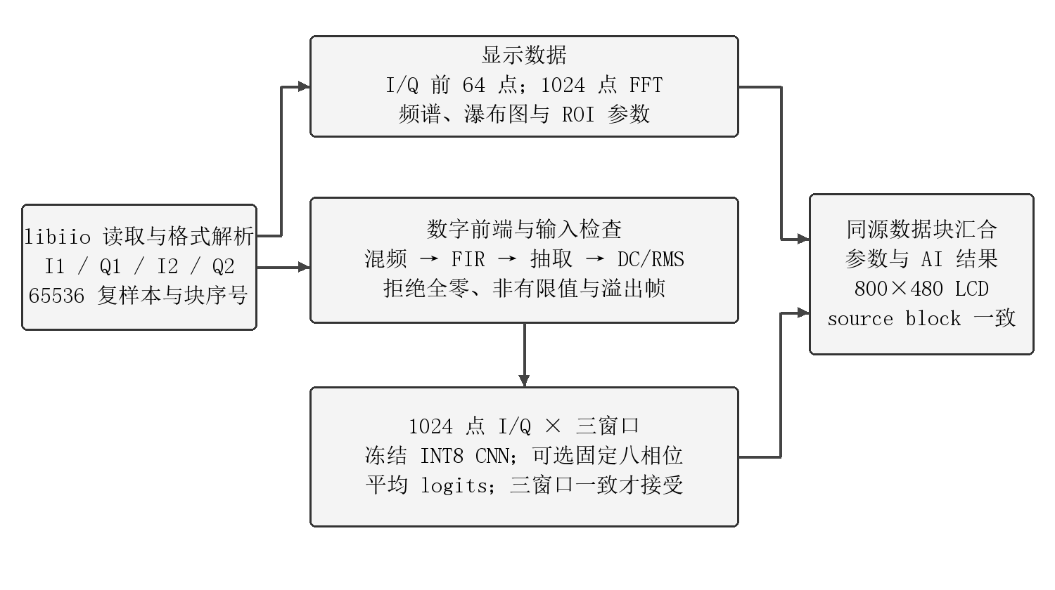
图 2 接收端软件的数据处理与显示流程

2.3.2 软件各模块介绍

采集接口与数据格式
接收端通过 libiio 读取 I/Q。AD9361 的扫描通道为四通道格式，顺序为 I1、Q1、I2、Q2，每通道 12 位有效值存放于 16 位容器中、右移量为 0；程序按实际扫描格式解析后选取目标通道组成复数序列。早期版本曾按双通道解释四通道数据，该错误分支已从当前数据路径移除，其记录保留用于反例说明。
采集以块为单位组织，每块 65536 个复样本。一次性读取 16 块共 4,194,304 字节，实测耗时 0.0354 s，说明在该配置下 DMA 搬运与用户态读取不构成瓶颈；该数字是一次批量搬运的耗时，不是持续吞吐率指标。每个数据块带有递增的 source block 序号，界面绘制与 AI 结果均引用同一序号，从机制上避免跨块拼接。

收发链路与频谱计算
受控演示的主要配置见表 5，后续信号模型与指标定义均以该配置为前提。
表 5 受控演示的主要配置
参数 | 取值 | 说明
接收采样率 Fs | 30.72 MS/s | I/Q 复采样率，非显示刷新率
本振 LO | 2450 MHz | 两板独立本振，实际频差由链路决定
RF 滤波带宽 | 18 MHz | AD9361 模拟滤波；与 99% ROI 带宽不同
显示 FFT 长度 | 1024 点 | 频点间隔 30 kHz
调制符号率 | 240 ksym/s | 根升余弦滚降 0.35
标称基带偏移 | +960 kHz | 源端设置，不等于实测频差
收发增益 | TX −10 dB / RX manual 0 dB | 以当轮实验报告为准
源数据峰值 | 256 counts | 数字码值，不是射频输出功率
发送端把比特映射为符号，经根升余弦成形（滚降系数 0.35）得到基带 I/Q[7]，再由 AD9361 上变频至 2450 MHz。接收端下变频后以 30.72 MS/s 采样，得到复数基带序列：
x[n] = I[n] + jQ[n]， n = 0, 1, …, N−1 (1)
其中 I 为同相分量、Q 为正交分量，二者是同一复信号的两个实部，并非两种调制类型。显示频谱用 1024 点 FFT 计算，其频点间隔为：
Δf = Fs / N = 30.72 MHz / 1024 = 30 kHz (2)
30 kHz 是离散频率网格的间隔，不等同于已标定的测频精度，也不代表显示帧率。在限定分析区域（ROI）内，系统以数字谱功率的累计分布定义区域带宽：
BW99 = f(P=99.5%) − f(P=0.5%) (3)
即 ROI 内累计功率从 0.5% 到 99.5% 对应的频率区间宽度，用于描述该区域能量集中的程度，其数值与 AD9361 的 18 MHz 模拟滤波带宽不是同一指标。区域相对背景功率定义为：
A = 10·lg(P_ROI / P_bg) [dB] (4)
P_ROI 与 P_bg 分别为当前 ROI 功率与背景参考功率，单位为数字计数平方（counts²），两者必须在相同增益与配置下取得。A 用于判断当前输入相对背景的增强程度，是信号有效性门控的依据，尚未经外部仪器校准为信噪比。

发送控制与设备绑定
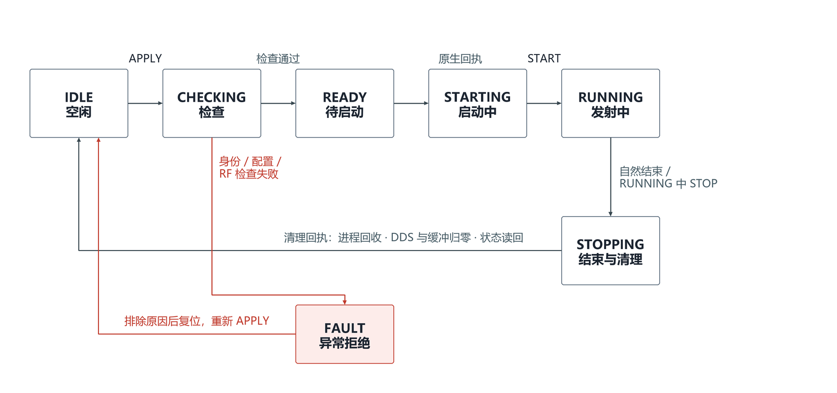
图 3 发送控制状态机。清理回执包含进程回收、DDS 与缓冲归零、状态读回三项检查
发送控制被组织为显式状态机（图 3）。选择类别或时长后按 APPLY 进入 CHECKING，程序核对设备身份、启动镜像、配置文件 SHA、射频状态与收发进程，全部通过后进入 READY；按 START 提交原生发射任务，收到回执后进入 RUNNING；任务自然结束或在 RUNNING 中按 STOP 后进入 STOPPING，确认子进程回收、DDS 与缓冲归零、状态读回后再回到 IDLE。检查失败进入 FAULT，排除原因后复位重新 APPLY。屏幕文字只是状态输出，不作为发射或停止成功的独立证据。
设备身份不依赖 USB 端口号。控制程序结合淘晶驰屏的真实序列号、板卡型号与启动镜像标识、配置文件 SHA 共同确定目标设备，避免端口变化导致误连；端口号只在单轮拓扑内有效。发送小屏的实际界面如图 5，图中状态为 IDLE、已选择 QPSK、时长为 15 s。

数字前端与识别模型
识别输入为 1024 点复数序列，按 [1024, 2] 的交织 I/Q 组织。前端先去除复数直流分量，再按每帧 RMS 归一化，并对全零、非有限值与溢出帧做拒判。模型为一个 115 参数的轻量卷积网络：Conv(2→8, k=5, s=2) → ReLU → 全局平均池化（510）→ 全连接（3），输出固定为 BPSK、QPSK、16QAM 三类。选择该结构的理由是在 ARM 上可稳定运行：三窗口推理的耗时为毫秒量级，便于与显示刷新配合。
部署采用 INT8 量化：以训练集数据校准量化参数，推理时使用整数乘加与浮点重标度。模型与前端导出为 C 代码后，与 Python 参考实现在同一输入上逐帧比对，logits 的容差为 rtol = 1e−4、atol = 5e−4；完整 C 前端另完成 36 次数值与分类一致性检查。在同一块 DMA 数据内取三个 1024 点窗口分别推理，三个窗口预测一致才接受为有效类别，这一约束用于抑制单帧噪声造成的类别跳变。

训练数据与独立评价
训练数据来自真实射频采集而非仿真：每个采集会话使用独立随机种子生成波形，同一会话的所有片段归入同一数据划分，不做相邻片段的随机拆分，以避免同一段射频记录同时出现在训练与测试中。第一轮 300 轮训练在验证集上仅达到 44/54（FP32）与 45/54（INT8），其独立测试成绩为 39/54，未通过，该失败结果与模型一并保留。改进仅在验证集触发：网络结构、量化方式与数据集不变，将训练轮数增至 3000，验证集达到 53/54，此后冻结模型与推理流程，再采集三个未参与训练的种子作为测试集。
表 6 数据集划分与用途
划分 | 帧数 | 来源 | 用途
训练集 | 108 | 6 个采集种子 | 权重训练与 INT8 校准
验证集 | 54 | 3 个采集种子 | 模型选择、超参数与相位策略对照
独立测试集 | 54 | 3 个未参与训练的种子（2313/2314/2315），18 个调制块 | 冻结后的唯一一次独立评价
注：帧数指 1024 点样本数；同一 65536 样本 DMA 块内的多个窗口不视为多次独立射频实验。
54 帧测试的样本量较小。按 Wilson 方法估计，52/54 对应的 95% 置信区间约为 87.5%—99.0%。96.30% 因此仅作为该受控条件下的准确率点估计，并与每类正确数一起报告。

固定八相位推理
联调时，同一个 16QAM 数据块在早晚不同窗口或不同截取起点上会得到不一致的分类，部分帧落在类别边界。排查发现，这一现象与输入相位有关：训练采用随机相位增强，而单一相位推理时的特征分布可能偏离训练分布。
为此引入固定八相位策略：对同一帧分别施加 0°、45°、…、315° 八个固定旋转，各自送入冻结网络，对 8 组 logits 取算术平均后再判决，并继续要求三帧一致。该策略不依据真实标签选择“最正确的相位”，不改变原权重与量化器，也不引入置信度补判。在有限验证数据上，验证集由 53/54 提升到 54/54，此前已暴露的异常块由 0/6 提升到 6/6，正常块的 6/6 保持一致；代价是推理耗时约 8 倍（见 3.3.5 节）。
八相位策略改变了推理算法，需要重新进行独立评价。原冻结流程的 52/54 不能作为该策略的独立成绩，八个离散相位也不能保证连续相位不变性。新版部署后的 40/40 等结果仅作为已知条件下的演示回归，在第三部分另行说明。

界面绘制与字段解释
界面分别显示波形、频谱、频谱随时间的变化和识别结果。表 7 列出主要字段的含义及解释范围，完整说明见2.3.2 节。
表 7 界面主要字段的口径
字段 | 含义 | 不应解读为
update / source block | 已更新次数 / 本幅显示所用的接收块序号 | 采样点数或刷新率
UI skipped | 被更新替代而未绘制的旧块计数 | ADC 丢样率
±338 counts | 本幅前 64 点 I/Q 的绘图范围 | ADC 满量程
dB re 1 count²/bin | 相对 1 count² 的每 bin 数字功率 | dBm 或 dBm/Hz
LO + center | 本振加 ROI 中心偏移的频率估计 | 仪器校准的中心频率
99% ROI BW | ROI 内累计功率 0.5%—99.5% 的宽度 | 标准占用带宽或符号率
Above background | 同配置下 ROI 与背景的功率比 | 校准信噪比
注：ROI 功率采用 counts²；当前未做绝对射频功率标定，界面固定显示“No dBm / absolute RF calibration”。

顶部状态行
update 为本次会话已产生的显示更新次数，不是采样点数或刷新率；source block 为本幅显示所用的接收块序号，I/Q、频谱、参数与 AI 结果共用该序号；UI skipped 为显示消费者采用较新块时跳过的旧块计数，显示节奏低于采集节奏时会增加，不能据此断言硬件丢样。

I/Q 时域区
只绘制本次块的前 64 组 I/Q，横轴跨度约 2.051 μs（63 / 30.72 MHz），纵轴范围随数据自适应，例如 ±338 counts 仅表示本幅绘图范围。I 为同相分量、Q 为正交分量，颜色分别为蓝与橙。短窗口内 QPSK 也可能呈现近似正弦波形，不能仅凭该区判断调制类别。

频谱区
纵轴为 dB re 1 count²/bin，即每个 FFT 频点相对 1 count² 的对数功率；横轴为相对接收本振的频偏，范围约 ±15.36 MHz。频谱中出现多个尖峰不自动证明存在多个信号源。

瀑布图区
按实际显示过的频谱快照叠加，旧快照在上、新快照自下方加入，横向为频率、颜色为数字谱功率，固定颜色范围 −20—70 dB。竖向为快照顺序，块间是否存在间隙尚未证明，因此不能当作无间断的 ADC 时间轴；96 行表示最多保留 96 条快照，不是 96 秒。

参数区
State 为程序内部有效性标记，VALID 表示当前结果满足显示条件，不代表已通过外部仪器校准。LO + center 为本振加 ROI 中心偏移；99% ROI BW 为 ROI 内累计功率 0.5%—99.5% 的宽度；ROI power 为 counts²；Above background 为同配置下 ROI 与背景参考的功率比，以 dB 表示。Window 显示校准单音得到的中频窗口（pilot IF ±600 kHz），其中心不是默认 0 Hz。

AI 行
给出当前块的支持类别与处理耗时。耗时包含策略、前端与 CNN 相关计算，不是单次网络前向的独立计时，也不是端到端时延；界面不显示经标定的置信度百分比。
引用界面读数时，应同时注明采集条件与证据编号，并结合界面代码、实拍照片和显存导出核对。

2.3.3 FIR 验证技能包
技能包把失败判据和处理步骤一并写入脚本。最初的九抽头案例没有触发输出饱和，饱和计数为 0，因而未覆盖饱和路径。保留该失败摘要后，新增十九抽头高增益案例，触发 132 个饱和分量；再用“清除饱和标志”的错误 DUT 检查脚本能否检出。整个过程未修改 DUT 来配合测试。
校验器初次运行时还遇到缺少 PyYAML、Windows 默认 GBK 无法读取中文的问题。为校验器单独安装依赖并使用 -X utf8 后解决，使用者运行验证脚本则不需要 PyYAML。因此，技能包同时保留正常案例、负例、拒绝条件及工具缺失时的处理说明。
交付目录为 skill/verify-fixed-point-fir，包含 AI 使用入口 SKILL.md、面向人的 README.md、被验证的 RTL 与 testbench（assets/）、三个案例（examples/）、契约与来源说明（references/）以及验证脚本（scripts/verify.py）。
skill/verify-fixed-point-fir/
├── SKILL.md # AI 使用入口（触发条件、命令、失败处理）
├── README.md # 面向人的使用说明与适用范围
├── assets/ # fixed_fir_iq.v、tb_fixed_fir_iq.sv
├── examples/ # three-tap / five-tap / nineteen-tap-saturation
├── references/ # contract.md（接口契约）、provenance.md（来源与限制）
└── scripts/verify.py # 精确整数参考比对与报告生成
接口契约是该技能包的适用边界：N_TAPS 为 1—63；输入 I/Q 为 signed 12 位；系数 signed 18 位、Q17；36 位精确累加；输出 signed 16 位，向最近整数舍入、恰好半整数取偶数；I/Q 各带独立饱和标志；具备 valid/ready 反压与复位契约；零初始历史、尾部补 N_TAPS−1 个零，输出长度等于输入数加 N_TAPS−1；有效输出在接受输入后 N_TAPS+1 个周期出现。位宽、握手或延迟不同的设计必须先显式适配模型与 testbench，不能只修改期望输出使其“通过”。
验证在 2026-10-29 完成，共 11 项检查，全部符合预期（表 8）。三抽头、五抽头与十九抽头三种配置在无暂停与随机反压两种模式下逐项比对，合计 290 对输出一致；每轮另含 22 条舍入边界向量与复位、握手断言。
表 8 技能包验证项与结果
验证项 | 方法 | 结果
三种抽头配置逐项比对 | RTL 仿真对比精确整数参考，无暂停与随机反压两种模式 | 290 对输出全部一致
舍入与饱和边界 | 每轮 22 条边界向量、MAC 中复位、阻塞复位、反压保持 | 全部通过
独立有理数复核 | Python Fraction 重算 8 / 23 / 114 对输出 | 一致；十九抽头覆盖 132 个饱和分量
通道互换负例 | 故意把 Q 输出接成 I 输出 | 检出失败（退出码 1）
饱和标志负例 | 故意清除 I 通道饱和标志 | 检出失败
输入与工具校验 | 越界值 2048、布尔值 True、缺失 Icarus 工具 | 明确拒绝并给出错误类型
迁移验证 | 复制到含空格的另一目录执行全部案例 | 通过；无原工程依赖与固定盘符
格式校验 | SKILL.md 结构规范 | 通过
合计 | validation-summary.json 与日志 | 11 项符合预期
注：验证环境为本机 Windows、Python 3.12、Icarus Verilog 13；尚未在另一操作系统或另一块板卡上执行。
该技能包适用于符合上述 12 / 18 / Q17 / 36 / 16 位契约的独立定点 FIR 模块；不同算法、流水线或位宽需要明确适配，不承诺直接支持任意 IP。RTL 仿真通过只证明该契约下的数字行为，不等于综合、器件时序、资源或上板吞吐通过；技能包本身不操作板卡，也不接触射频与串口。它是普通可复用技能，未采用 PYNQ 框架，因此不申报指南中面向通用 PYNQ Skill 的单独加分。
后续拟将定点 FFT 或抽取滤波器组等第二类 IP 接入同一框架，检查验证流程能否跨模块复用。目前已确认的结果仍限于指定环境下通过的 11 项检查。

2.3.4 信道质量评估方法与应用设计
本节面向现场选信道与通信故障定位，给出利用已有测量参数开展质量分析的方法。现有实物已提供频谱、ROI 参数与显示，以下候选信道比较、分析意见和记录方式属于应用设计，尚未作为自动评估程序部署。

评估依据与比较条件
分析时联合使用 ROI 中心、99% ROI 带宽、区域数字功率、式（4）的相对背景指标 A，以及频谱和瀑布图中的变化情况。比较应固定接收增益、采样率、滤波带宽、FFT 设置、观察区域和参考条件，避免把配置变化误当作信道变化。ROI 带宽与中心主要描述目标能量的分布，不能单独用来确定通信可用性。
A 是 ROI 功率相对同配置背景参考的比值，反映目标相对背景的增强程度。标准 SNR 需要明确目标信号与噪声的功率统计范围，FFT 背景水平还与分析设置有关[11]。因此，本方案沿用“相对背景”称谓，不把界面的 Above background 数值改写为已标定 SNR，也不据其直接换算丢包率、误码率或通信距离。

现场选信道的分析流程
候选信道比较先区分背景观察与参考信号测试。在不包含目标参考发射的观察中，记录候选频段的背景、可见占用及随时间的变化，用于筛查持续或突发占用。随后如具备参考发射条件，再以一致的测量设置比较目标信号的可辨识程度、相对背景差异与稳定性。没有目标信号的空闲信道不能按“目标信号 SNR 最高”直接排序。
对照结果拟记录候选信道、接收设置、参考状态、频谱现象及分析意见，保留原始图像或采集记录以便复核。背景较少占用、参考目标清楚且变化较小的候选可以优先进入业务设备试用。跨频段比较仍需确认接收链路响应与标定条件，不能把当前固定频点的有线实验外推为已完成的全频段扫频选信道。

通信故障定位的分析流程
故障排查以正常状态或同条件参考记录为对照。目标相对背景减弱而未见新增频谱占用时，可先核对距离、遮挡、天线、线缆和增益设置；出现额外频谱成分或背景变化时，则核对其他设备占用及接收机状态。多个尖峰也可能来自谐波、失真或分析过程，不能仅凭杂峰认定同频干扰，低相对背景指标也不能唯一归因于遮挡或距离。

分析意见与后续验证
本方案建议先输出“目标可辨识”、“背景变化较大”、“存在疑似占用”或“证据不足”等可核对意见，并附测量条件与对照依据。自动分级、评分权重和判定阈值应由后续独立数据确定。调制识别准确率和 EVM 等已有结果用于各自的验证对象，不作为信道质量等级或现场故障定位准确率。

2.4 复现与交付

2.4.1 环境与版本
表 9 汇总已确认的构建与运行环境。实际使用的 Vivado 2021.1 低于指南推荐的 2026.1 / 2025.2；提交材料应记录该差异并提供复现脚本，版本迁移仍待验证。
表 9 复现环境与版本状态
项目 | 当前状态 | 复现要求
PL 构建 | Vivado 2021.1；器件 7z100ffg900-2 | 提供 Tcl、约束与 IP 版本；说明与推荐版本的差异
ARM 软件 | 交叉编译的 C 程序 + 量化权重 | 固定编译器、量化器与权重 SHA
板端镜像 | 厂商 Yocto 镜像 + 合并位流/overlay | 记录镜像、位流与 overlay 的对应关系
主机环境 | Windows + Python 依赖 + libiio 工具 | 导出依赖清单与相对路径脚本
屏幕部署 | 淘晶驰 HMI 工程与接收端界面程序 | 随包提供工程文件与版本标识

2.4.2 已部署环境的演示复现
以下步骤适用于已烧录验证位流、接线已核对的演示环境，可在 10 分钟内完成一轮三类演示。从零构建另见后续小节。
· 准备两块板卡、两块屏幕、电脑与已核对的衰减同轴线，保持旧板 TX1 到新板 RX1A 的连接。
· 运行状态检查入口，确认启动镜像、射频配置、唯一接收进程与资源状态；不与其他板控程序同时打开。
· 恢复发送端源包并核验校验值，按固定入口完成背景采集与单音校准，确认校准状态为 ready。
· 进入人工演示入口，依次选择 BPSK、QPSK、16QAM，执行 APPLY → START，等待自然结束。
· 另选一次任务，在 RUNNING 状态下按 STOP，观察接收端回到停止画面并保留最后结果。
· 调用归档与复核工具，检查完整接收历史、同源 FFT/RMS、停止显存与任务清理状态。

2.4.3 从零复现路线
以下路线按现有工程结构与脚本整理，尚未在无历史环境的机器上端到端执行。执行前需补齐 2.4.4 节所列材料，再逐步记录构建与上板结果。
· 环境准备：安装 Vivado 2021.1 与对应器件支持、Linux 交叉编译器、Yocto 镜像构建工具；主机侧安装 Python 3 与 libiio 工具，记录全部版本号。
· PL 构建：在工程根目录执行射频与显示合并工程的 Tcl 脚本，加载约束与厂商 IP，生成位流与 XSA；把资源与时序报告与表 16、表 17 的记录逐项比对，差异需给出解释。
· 启动镜像：由 XSA 导出硬件平台，生成设备树与 BOOT.BIN（含 FSBL、位流与引导程序），并核对启动选择文件与表 9 的版本记录一致。
· ARM 软件：交叉编译接收端程序（前端、FFT、ROI 参数、CNN 与界面绘制），核对冻结权重与量化参数的 SHA；先在主机上运行数值自检，再交叉编译到目标板。
· 上板自检：写卡启动后确认 libiio 设备枚举、四通道扫描格式、时钟寄存器读回（FCLK0/FCLK1 与像素时钟）与显示分辨率；用单音采集验证链路，暂不进入识别流程。
· 功能回归：完成背景采集与单音校准，依次执行三类演示与一次运行中 STOP，归档完整接收历史、同源 FFT/RMS 与停止显存，并与表 12、表 13 的预期结果比对。

2.4.4 从零复现的材料缺口
表 10 列出干净环境复现仍缺少的材料。已部署环境下的演示已有验收记录，他人能否仅凭交付工程完整重建，仍需补充验证。
表 10 从零复现的环节与当前差距
环节 | 应交付材料与判据 | 当前状态
环境安装 | 精确版本、依赖清单、厂商 IP 的合法获取方式 | 信息分散，需汇总为单一入口
PL 构建 | 可迁移 Tcl、约束、IP 版本与最终资源/时序报告 | 有脚本与历史报告，缺统一干净环境验证
ARM 构建 | 编译器、构建命令、冻结权重与数值测试 | 有构建与对照证据，需整理入口
启动部署 | 位流 / overlay / 应用 SHA 与回退方案 | 有阶段证书，需最终版本映射
全流程验收 | 构建到上板、校准、三类与 STOP 的完整记录 | 已部署环境已验收，从零未证明

2.4.5 开源与许可
指南 3.3.3.3 强烈要求作品在 GitHub 或 Gitee 开源，并推荐 MIT 或 Apache-2.0 许可证。本项目已建立公开仓库，原创贡献采用 MIT 许可证。根目录的 license.txt 与 notice.md 分别说明原创贡献许可和第三方材料的适用条款，厂商及上游内容保留各自的版权与许可。
复用与归属按来源说明：ADI 上游 HDL 与派生顶层保留原始许可；AMD 工具生成的 IP 按相应工具许可使用；libiio、Python 库等依赖在复现说明中列明。MIT 适用于具备授权条件的自研部分，包括 fixed_fir_iq.v、rf_display_gpio.v、适配逻辑、主机与板端软件以及技能包。完整厂商工程、专有 IP、工具安装器及预编译板端二进制不随仓库分发，需按版本关系从供应方获取。
公开仓库地址为 https://github.com/GUAcr7/rf-signal-lab。仓库包含源码、构建与验证记录、复现说明和技能包，并提供文件清单与来源映射。已有材料可按复现说明与 3.3.11 节的证据索引核对；第四部分列出后续工作。

第三部分 完成情况及性能参数

3.1 整体介绍
系统实物与现场接线如图 4：左侧为接收板（TLZ7xH-EVM，配 7 英寸 LCD 与 AD9361 FMC 模块，模块丝印为 AD-FMCOMMS3-EBZ），右侧为发送板（XC7Z020 + AD9361），中部为发送控制屏与同轴/衰减链路，右下方为电脑与 USB 线。拍摄时两块屏幕处于熄屏状态，运行画面见图 7。
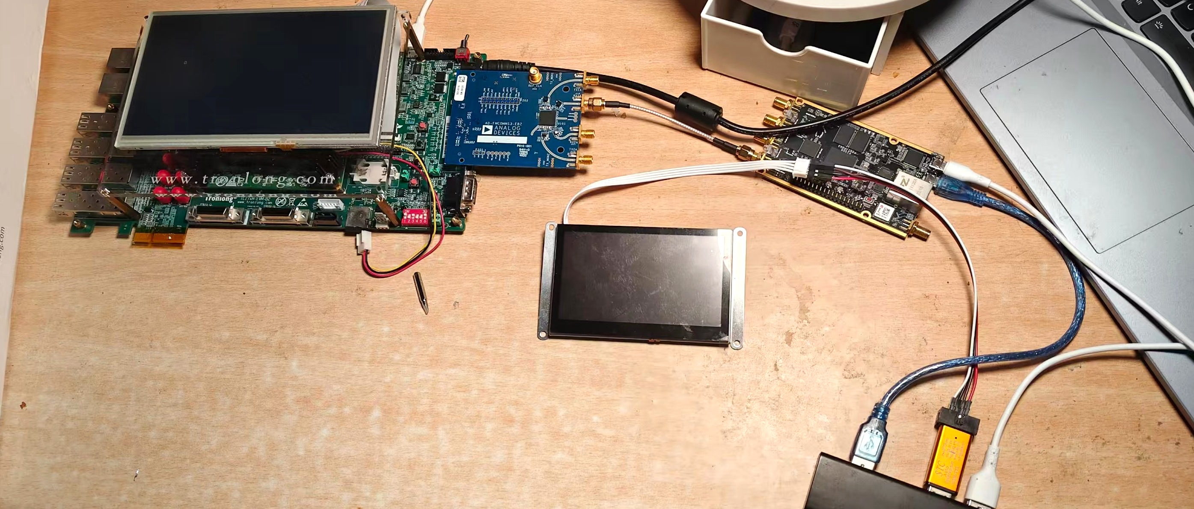
图 4 系统实物与接线（拍摄时屏幕未点亮，运行画面见图 7）

3.2 工程成果

3.2.1 机械成果
现有成果为双板卡、射频模块、两块屏幕与同轴衰减链路的集成，实物布置见图 4。本报告不单列机械加工或专用机构成果。

3.2.2 电路成果
射频数字接口、DMA 与显示厂商 IP 已在合并工程中运行，自研 rf_display_gpio.v 接口映射逻辑已进入最终工程，独立 testbench 完成 352 项检查。发送控制屏实拍见图 5，接收屏实拍见图 7；资源与时序状态见 3.3.6 节。
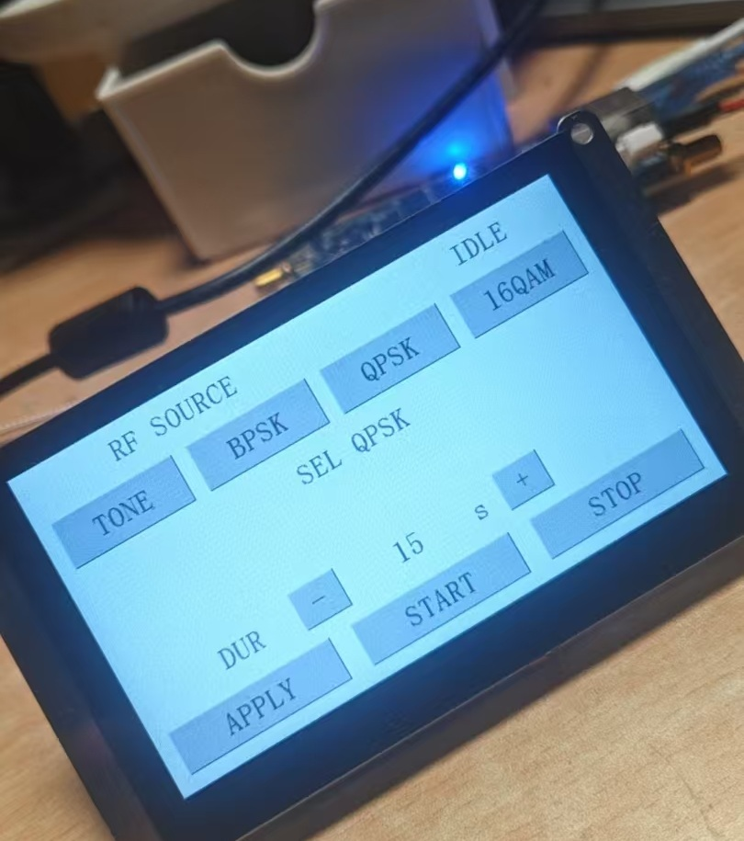
图 5 发送控制屏实拍（4.3 英寸，IDLE 状态，SEL QPSK，DUR 15 s）

3.2.3 软件成果
图 6 为接收端三类显示结果的显存导出，图 7 为实体屏幕运行时的相机实拍。显存用于核对界面内容，实拍用于确认内容在实体屏幕上的可见状态。
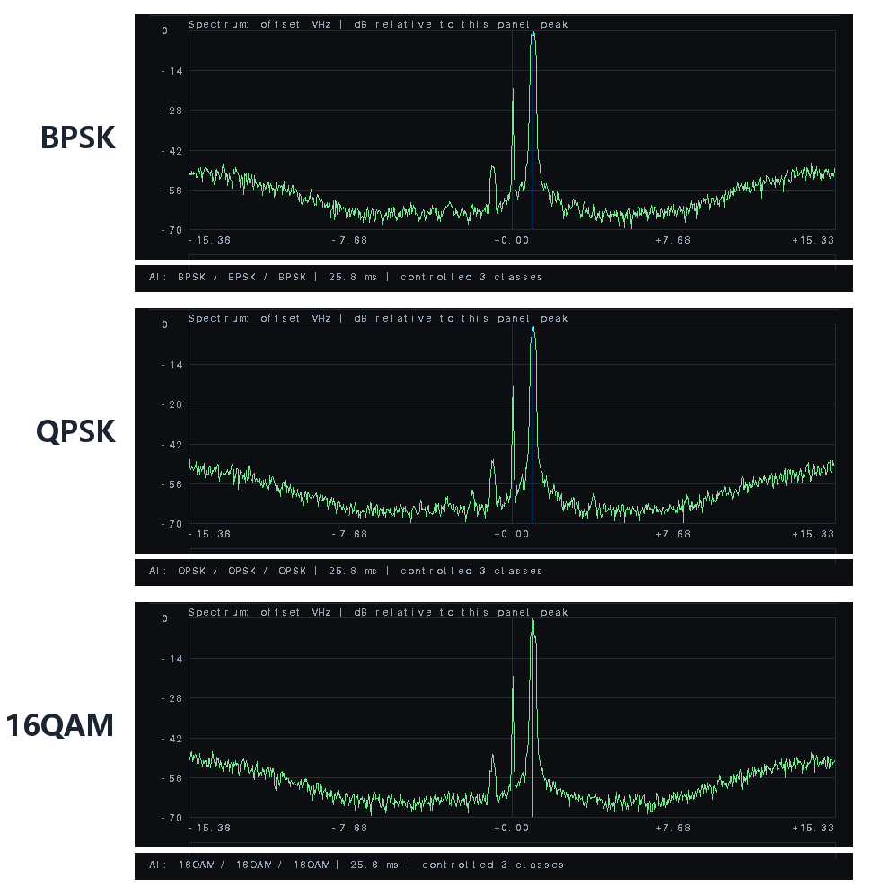
图 6 三类调制的接收界面显存导出（上 BPSK、中 QPSK、下 16QAM，每幅下方为界面自身的 AI 行）
图 6 的三幅界面来自同一套接收程序，BPSK、QPSK、16QAM 均给出连续三窗口一致的结果，处理耗时约 25.6—25.8 ms。三条频谱的主瓣位置一致（+960 kHz 附近），形状差异有限，说明类别判决主要来自时域 I/Q 的幅相结构，而不是频谱包络；这与 2.3.2 节的模型输入一致。三幅图均为 framebuffer 导出，不是屏幕照片。
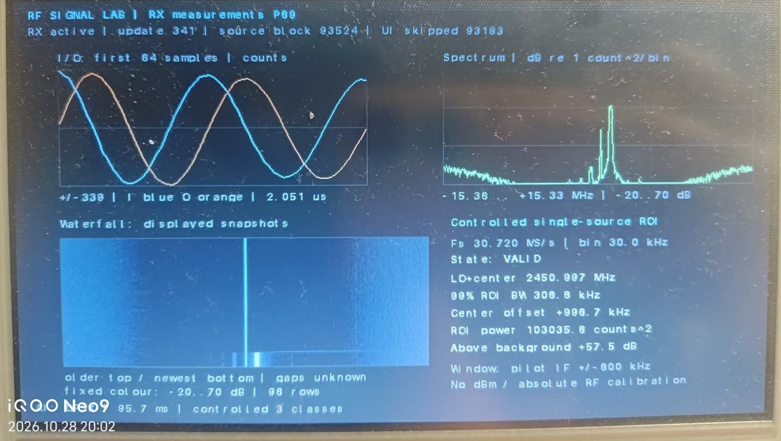
图 7 接收端界面实拍（7 英寸 800×480，P80 界面版本；手机水印遮挡了底部 AI 类别文字）
图 7 为真实运行时的屏幕实拍：左上为 I/Q 时域片段（前 64 点，纵轴约 ±338 counts，横轴约 2.051 μs），右上为 1024 点数字频谱（横轴为相对本振的频偏），左下为显示快照形成的瀑布图，右下为 ROI 参数区，底部为 AI 类别与处理耗时。水印遮挡了底部类别文字，因此该图用于证明界面结构与实时更新，类别证据由 3.3.2 节的独立测试与图 6 的显存导出提供。
显存导出用于逐像素核对文字与数值，实体照片用于确认屏幕可见。寄存器读回和界面更新计数则反映程序状态，仍需结合实屏观察判断显示是否正常。
本节数据来源：E11、E16、E7。
上述软件成果提供了信号检测和参数观测基础。信道质量自动评分、候选信道排序与故障自动诊断尚未实现，本文不将界面参数或调制识别结果视为这些功能的验收成绩。

3.3 特性成果

3.3.1 验证方法与判据
表 11 按验证对象列出方法与判据。独立测试集用于评价算法，已知场景回归用于检查部署后的整机链路，构建报告用于检查工程约束，人眼观察与实拍用于确认实体显示。各类证据回答的问题不同，本章分别报告结果。
表 11 验证层次与判据
层次 | 方法 | 判据 | 证据
数值一致性 | Python / C / ARM 同输入逐值比对 | logits 容差 rtol 1e−4、atol 5e−4 | E3
算法正确性 | 冻结后采集新种子，独立测试 54 帧 | 三类混淆矩阵与每类正确数 | E2
板端执行 | 归档真实 I/Q 上板运行完整链路 | 板端输出与冻结实现一致 | E4
整机闭环 | 真实射频收发、屏幕操作与停止清理 | 类别正确率、更新次数与清理回执 | E7、E8
工程约束 | Vivado 综合 / 实现报告 | 资源、WNS/WHS 与未闭合项如实记录 | E9
实体显示 | 人眼确认与实屏拍摄 | 屏幕可见、持续更新、与显存一致 | E8、E16

3.3.2 独立测试
测试集为 54 帧，来自 3 个未参与训练的种子与 18 个调制 DMA 块，每类 18 帧。冻结的 INT8 流程正确 52 帧，准确率 96.30%；FP32 流程正确 51 帧，准确率 94.44%。INT8 的混淆矩阵如图 8，三类分别为 BPSK 17/18、QPSK 17/18、16QAM 18/18；两处错误均为相邻类别的单帧混淆，没有出现把 16QAM 判为 BPSK 的跨阶错误。
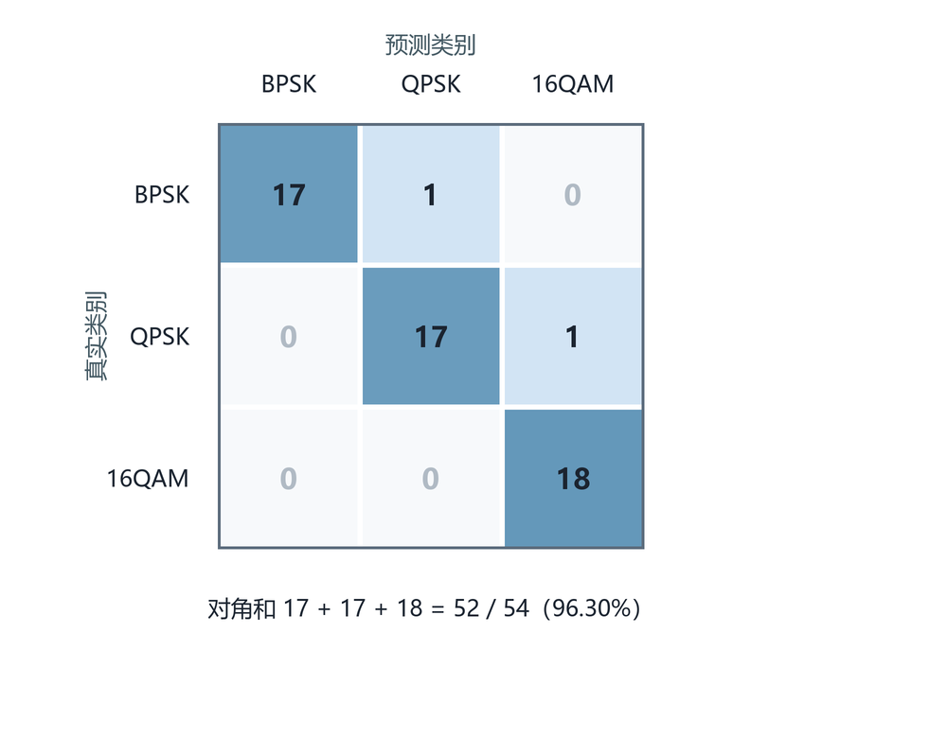
图 8 INT8 冻结流程的独立测试混淆矩阵（行=真实类别，列=预测类别）
表 12 独立测试结果（54 帧，受控真实射频）
精度 | 正确 / 总数 | 准确率 | BPSK | QPSK | 16QAM
INT8 | 52 / 54 | 96.30% | 17/18 | 17/18 | 18/18
FP32 | 51 / 54 | 94.44% | 16/18 | 18/18 | 17/18
300 轮基线（失败保留） | 39 / 54 | 72.22% | — | — | —
注：测试条件为 2450 MHz、240 ksym/s、标称 960 kHz 中频、固定接线与增益；基线为改进前模型的独立测试，保留以说明改进来自训练轮数而非数据更换。
这些结果对应原冻结的 P52 流程。2.3.2 节新增八相位策略后仍需独立测试；2.3.2 节的置信区间也说明，54 帧结果不足以代表跨频段、跨信噪比或未知类别的识别能力。
本节数据来源：E2、E3。

3.3.3 整机闭环与冷启动
整机回归在已知设备、固定接线和固定配置下，检查发射选择至屏幕显示的完整链路。各轮时间与覆盖范围见表 13。P85 仅完成部分项目，需与 P81 的完整验收分开记录。P85 未覆盖的项目不能由 P81 的记录补足，仍待补测。
表 13 整机回归轮次与覆盖范围
轮次 | 时长 / 更新 | 覆盖内容 | 结论范围
P58 | 631.08 s / 1164 次 | 真实断电后自主启动；计分区 207 次观察、187 次报类别且全部正确 | 冷启动部署回归
P76 | 666.49 s / 1153 次 | 三类稳定窗口各 40/40 接受且正确；单音 0/17 接受 | 持续演示回归
P77 | — | 真实断电后启动、校准清空、实屏动态更新 | 电源与启动验收
P81 | 479.67 s / 802 次 | 人工三类切换、自然结束、RUNNING 中 STOP 与清理 | 完整控制闭环
P85 | — | 三类与额外 QPSK 自然结束任务有记录 | 部分覆盖（无主动 STOP）
注：P58 的 631 s 包含开机等待、校准与无源观察，不是 631 s 连续分类；P76、P81 的接受率均为已知条件下的回归。
P58 的冷启动由用户真实断电触发，会话内计分区共 207 次观察，其中 187 次报出类别且全部正确，计分区覆盖率为 90.34%；稳定背景观察 257 次，未出现一次类别误报。该轮使用已暴露的种子，属于部署与冷启动回归，不能替代 3.3.2 节的独立测试。P77 另行完成真实断电后的启动与实屏确认，与 P76 的普通重启分别保留证据。
本节数据来源：E8、E7。

3.3.4 控制链时延优化
发送屏最初的按键响应较慢。P79 原始日志显示，屏幕回显只需毫秒级时间，主要等待发生在重复整机诊断、串口唤醒的固定延时和逐项远程状态读取。
为减少等待，程序将身份、启动镜像、RF、DMA、配置文件 SHA、进程参数与校准进度合并为一次字段快照，以 NUL 定界后经 gzip + base64 传输。串口读取改为收到完整提示符即结束，同一次动作内部复用独占连接。原有检查全部保留；缺字段、重复字段、启动镜像变化、SHA 或 RF 异常及日志截断仍会触发拒绝。
表 14 控制动作时延的前后对比（协议回放，单位：秒）
动作 | 优化前中位值 | 优化后中位值 | 变化 | 样本数
APPLY 检查 | 9.814 | 3.480 | −64.5% | 4
START 启动 | 18.470 | 5.291 | −71.4% | 4
STOP 结束 | 6.413 | 2.585 | −59.7% | 1
注：计时从收到协议帧到目标状态读回，不含人手按压时间，不是端到端射频时延；STOP 仅 1 个样本，只说明该次改善。
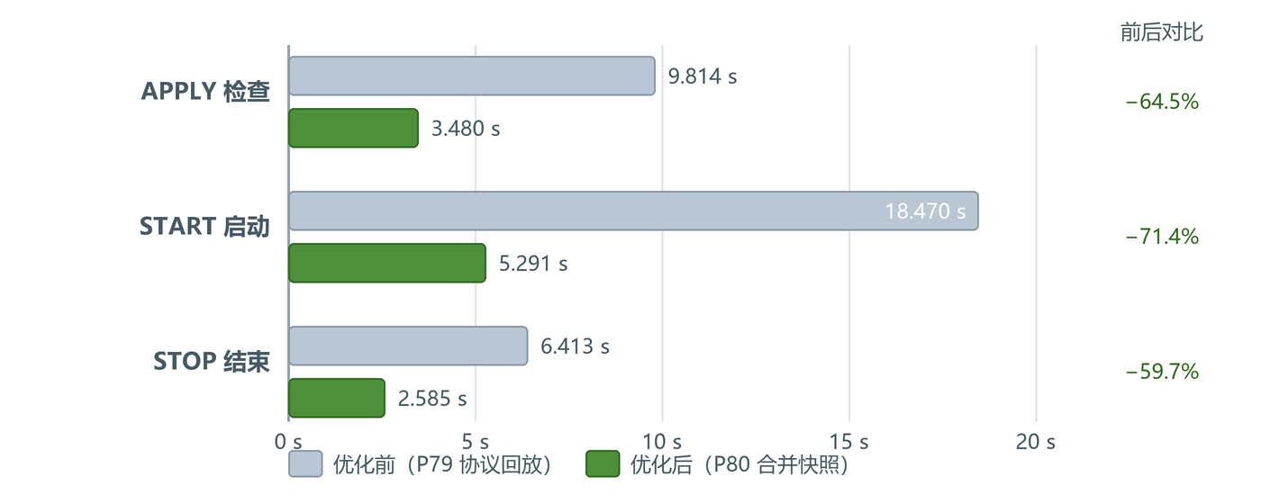
图 9 控制动作时延的前后对比（同一协议回放流程）
随后的人工彩排给出另一组数据：APPLY 中位 3.590 s（n=5，最大 6.646 s）、START 中位 5.350 s（n=5，最大 7.062 s）、STOP 2.442 s（n=1）。人工轮次包含真实触摸与屏幕状态确认，与协议回放对照口径不同，两组数据分别保留、不合并统计。
首次只读试验误用了发送板的 uudecode 上传器，接收板镜像中没有该命令。发送前检查随即拒绝执行，射频保持关闭；改用接收板已有的 base64 通道后通过。该次失败记录保留在工具适配日志中。

3.3.5 板端计算与相位策略代价
把归档的真实射频输入送入接收板 ARM 执行完整链路（混频、FIR、抽取、DC/RMS、三窗口 CNN），三类输入的平均每块耗时为 22.46—22.55 ms，峰值为 22.68 ms，进程 RSS 约 2.5 MiB。该计时不含文件读取、绘图与显示刷新，属于算法链耗时，不是端到端射频时延。18 个归档完整 DMA 输入、每类 54 个窗口的 FP32 与 INT8 板端输出，均与冻结的 Python 与主机 C 结果一致。
相位策略以计算时间换取有限数据上的稳定性。同一批测试帧在 ARM 上的三帧批计算对比如表 15：平均耗时由 3.1986 ms 增至 26.1683 ms，最大 RSS 由 624 KiB 增至 688 KiB。计时仅含 DC/RMS、CNN 与相位汇总，不含射频采集、FIR、文件 IO 与绘图；RSS 是测试程序的观测值，不是整机内存上限。
表 15 相位策略的同口径代价对比（ARM 三帧批计算）
指标 | 原 INT8 | 固定八相位 | 倍数
验证集正确数 | 53/54 | 54/54 | —
已暴露异常块三帧一致 | 0/6 | 6/6 | —
平均计算时间 | 3.1986 ms | 26.1683 ms | 8.18×
P95 计算时间 | 3.2333 ms | 26.1869 ms | 8.10×
最大计算时间 | 3.2356 ms | 26.2056 ms | 8.10×
测试程序最大 RSS | 624 KiB | 688 KiB | 1.10×
注：验证集与异常块均为有限数据上的控制结果，不是新的独立测试成绩。

3.3.6 PL 资源与静态时序
表 16 为 P37 安全合并工程（射频 + 显示）的已布线报告，目标器件 7z100ffg900-2，工具 Vivado 2021.1。资源占用较低，说明当前 PL 的主要工作量在接口、搬运与显示通路，而不是大规模运算阵列；该表不能作为 CNN 硬件资源使用情况的证据。
表 16 P37 合并工程的资源占用
资源 | 使用量 | 可用量 | 占用率
Slice LUT | 21,831 | 277,400 | 7.87%
Slice 寄存器 | 38,376 | 554,800 | 6.92%
BRAM Tile | 12.5 | 755 | 1.66%
DSP48E1 | 69 | 2,020 | 3.42%
表 17 列出时序与约束状态。WNS 与 WHS 为正，表示已声明约束下的内部路径收敛。外部 I/O 延迟约束覆盖仍不完整，CDC 也有未闭合项，因此构建报告将外部时序闭合与正式发布标记为 false。正式版本仍需逐项检查同步策略与约束覆盖。
表 17 时序与约束状态（P37 构建）
项目 | 记录值 | 解读
WNS / WHS | +0.352 ns / +0.036 ns | 仅对已声明约束成立
外部 I/O 延迟约束 | 缺 7 个输入、29 个输出 | external_IO_timing_closed = false
CDC 分析 | 58 项 Critical | 含两种时钟模式的重复端点，需逐项审查
发布标记 | production_release = false | 历史构建数据，非最终发布版本
现有材料尚缺同功能版本优化前后的 PL 资源与时序对照。可量化的优化结果分别来自主机控制软件（表 14）、推理策略（表 15）和独立 FIR 候选（表 4），不能据此推算整机 PL 的优化收益。

3.3.7 射频物理指标
在真实采集数据上对三类调制提取了误差向量幅度（EVM）、正交抑制与幅度变异系数三项指标（表 18）。三类 EVM 均在 −37 dB 附近，说明接收链路的星座收敛程度相近；差别主要体现在正交抑制与幅度统计上。
表 18 三类调制的射频物理指标
调制 | EVM | 正交抑制 | 幅度 CV
BPSK | −37.18 dB | +45.27 dB | 0.0127
QPSK | −37.07 dB | −0.02 dB | 0.0083
16QAM | −37.04 dB | −0.12 dB | 0.3447
注：指标由接收端采集数据计算，用于说明三类信号的可分离性，不作为仪器级射频指标验收。
两类特征有助于区分这些信号。BPSK 的镜像抑制约为 44—45 dB，高于 QPSK 与 16QAM 的接近 0 dB；16QAM 的幅度变异系数约为 0.34，是 BPSK 与 QPSK 的 27—41 倍，与其多电平结构一致。这些差异为固定条件下的分类提供依据，但本节尚未单独评估两项特征各自的分类准确率。
本节数据来源：E15。
这些射频物理指标描述已知受控调制信号的特征，与现场信道是否适合某项通信业务并非同一问题。信道质量分析还需结合背景与占用、参考条件及时间变化，方法见 2.3.4 节。表 18 的数值不作为现场信道等级、选信道收益或故障定位准确率。

3.3.8 可靠性与自动化测试
除功能验证外，项目针对易失效环节保留了三类可靠性数据。DMA 取消与重建共执行 8 轮，每轮重建后均完成 2 次有效 refill，未出现挂死；一次性采集 16 块共 4,194,304 字节耗时 0.0354 s，用于确认搬运路径的稳定性；自动化测试规模为 103 个测试文件、608 个测试函数，覆盖数据处理、协议解析、界面渲染与失败注入。这些数据说明工程在已测路径上可重复运行，但不构成“无丢样连续接收”或“任意负载下稳定”的结论。
本节数据来源：E14、E11。

3.3.9 工程协作与纠错
项目使用大模型辅助文档解读、方案规划、代码与测试编写、实验工具生成和报告整理。模型生成的代码与判断需经过代码及输入冻结、离线检查、板端验证、原始记录归档和独立复核，才能写入报告。接线、触摸操作与实体可见性由人工确认。表 19 列出各阶段分工及可追溯产物。
表 19 大模型协作的阶段分工
阶段 | 主要工作 | 模型参与 | 人工核验与留痕
方案与指标 | 确定链路、采样率、识别路线与判据 | 方案对比、风险清单 | 判据预注册、实验计划文件
接口与驱动 | IIO 格式、DMA 配置、状态机 | 代码草稿、边界条件提示 | 板端读回、失败记录保留
算法与移植 | 前端、CNN、量化与 C 导出 | 实现与数值调试 | Python/C/ARM 三方对照
验证与归档 | 回归脚本、证据打包、报告 | 脚本生成、报告结构 | 原始报告与 SHA 校验
表 20 汇总五个有原始记录的纠错案例，依次列出故障现象、原因与修正、验证结果和未解决事项，便于复查。
表 20 纠错案例与验证
现象 | 定位与修正 | 验证 | 仍存边界
四通道扫描被按双通道解析 | 按 I1/Q1/I2/Q2 真实格式解析并重建配对 | 同源 I/Q 数值复核 | 旧错误分支仅作反例
16QAM 部分帧早晚不确定 | 定位为相位敏感，引入固定八相位平均 | 验证集与异常块回归 | 未取得新版独立准确率
像素时钟参数溢出 | 改为经核验的约 33 MHz 配置 | 寄存器读回、软件像素率、实体显示 | 未作外部时钟仪器测量
上传器误用不存在的 uudecode | 改用该板 base64 通道 | 发送前检查拒绝、RF 保持关闭 | 属工具适配问题
USB 端口变化导致绑定失效 | 改为按屏幕序列号、板型、镜像与配置 SHA 绑定 | 多轮拓扑变化后的连接 | 端口号仅单轮有效

3.3.10 开发记录与代表性片段
本次随证据包补充了开发对话的文字导出：development-chat/messages.md 与 messages.jsonl，覆盖 2026-09-09 至 2026-10-29 的本项目本地会话，共 1 648 条消息（其中用户提示词 457 条），每条带时间戳、原始行号与来源快照摘要，来源记录见 provenance.json。导出保留用户提示词与助手可见文字，不含系统与开发者指令、隐藏推理、工具调用输出、图片及其他 AI 会话，也不保证覆盖每一次交互。
查阅时，先用 fixed_fir、P07、P52、P74、STOP 等关键词检索，再对照 docs/experiments 中同阶段的实验记录，最后人工确认片段对应关系并脱敏。对话中助手的“已完成”陈述仅作线索，验收以原始报告和板端证据为准。
下面三段为原文摘录，时间与源行号对应导出文件。
“下一步怎么做 另外感觉这个按下按钮后反应有点久 可不可以优化”
片段 1-a 2026-10-27 13:34 用户 源行 39406
“日志确认了：APPLY 要等约 10 秒，START 要等约 18 秒；屏幕本身的状态回显只需几毫秒。主要延迟来自每次重复读取诊断信息，以及串口登录后的固定等待。”
片段 1-b 2026-10-27 13:39 助手 源行 39445
“重启检查中，我发现验证脚本误把关机前残留的提示符当成新系统就绪；它已因 boot_id 未改变而拒绝通过，现在正等启动结束再复核。”
片段 2 2026-10-18 12:30 助手 源行 14975
“算了，不要频谱分析仪进行对焦，我要直接进行眼视功能”
片段 3 2026-10-28 11:14 用户 源行 40492
片段 1 对应 3.3.4 节的时延优化：用户在 13:34 提出“按钮反应有点久”，助手在 13:39 定位到重复诊断与固定等待，当晚 14:08 给出 9.8→3.5 秒、18.5→5.3 秒、6.4→2.6 秒的回归结果，与表 14 的协议回放口径一致。片段 2 是助手主动报告自身验证脚本的误判，并由既有的 boot_id 检查拦截，说明“工具判断”本身也在被门禁约束。片段 3 说明射频频谱仪对照的暂缓由用户决定，对应 3.3.7 节与第四部分把仪器对照列为未完成项。
三段记录分别对应性能优化、验证脚本误判和测试范围决策，可与第三部分交叉核对。本报告引用的三段已经复核，引用范围和来源见随附开发记录。

3.3.11 提交材料与证据索引
本节按《选题指南》3.3.5 汇总提交材料和验证范围。已完成内容与可复现条件分别列出；独立测试、演示回归和后续应用设计沿用各自的结论范围。
表 21 提交材料与验证范围
提交项 | 当前状态 | 复现与使用条件
工程与源码 | RTL、PS 软件与构建脚本已整理，保留历史源码差异 | 目录映射见 README 与 source_manifest.json
仿真与验证结果 | 数值对照、回归与失败注入记录已归档 | 按脚本说明核对相应验证范围
综合与实现报告 | 已归档 P37 资源与时序原表 | CDC 与外部 I/O 时序仍有开放项
上板实测输出 | 独立测试、整机回归、实拍与连线照片已归档；演示视频已由队伍制作 | 视频单独提交，按对应工程版本核对
技能包 | verify-fixed-point-fir 已交付并通过 11 项检查 | 适用范围与使用方法见 skill/README.md
大模型协作记录 | 开发会话文字已归档，含提示词、回答与纠错片段 | 说明范围和来源，保留原始记录日期
复现说明 | 提供已有部署环境的演示步骤与从零构建路线 | 尚无干净环境完整硬件重建的验收记录
开源与许可证 | 公开仓库已建立，原创贡献采用 MIT，第三方条款单列 | 许可说明见 license.txt 与 notice.md
设计报告 | 本文件，按统一作品名称与事实范围编写 | 证据索引保留原始路径，仓库映射见 source_manifest.json
信道质量评估 | 已给出参数分析与应用设计，实物程序尚未实现 | 后续扩展：程序、阈值与独立场景验证
表 22 保留正文引用的原始证据编号和路径，路径相对于原始证据包 rf-evidence-20261029 根目录。公开仓库采用英文小写命名，原始路径与发布路径的对应关系见 source_manifest.json，验证结果位于 results/。
表 22 证据编号与路径
编号 | 内容 | 路径（相对证据包根目录）
E1 | 系统组成与总体事实 | 00-read-first.md；01-measured-results.md；03-ps-pl-partition.md
E2 | 独立测试与混淆矩阵 | results/p52-test-20261024T045844Z/report.json
E3 | 模型冻结与导出对照 | results/p52-trained-20261024T042912Z/；p52-export-20261024T043113Z/
E4 | 板端执行与耗时 | results/p52-ARM-20261024T075009Z/report.json
E5 | 八相位策略与代价 | docs/experiments/EXP-P74-phase-pool-20261026.md；results/p74-offline-20261026T094450Z/
E6 | 控制时延优化 | docs/experiments/EXP-P80-screen-latency-20261027.md；results/p80-latency-review-20261027T140407Z/
E7 | 人工彩排与停止 | docs/experiments/EXP-P81-manual-screen-rehearsal-20261027.md；results/p81-final-20261027T142631Z/
E8 | 持续演示与冷启动 | EXP-P76；EXP-P77；EXP-P58；results/p58-final-20261024T101036Z/
E9 | 资源与时序 | results/p37-safe-route-20261021T084904Z/utilization.rpt、timing.rpt
E10 | 时钟与显示读回 | EXP-HW-027-safe-clock32.md；results/p36-clockwiz-readback-20261024T032659Z/
E11 | 界面字段与显存 | docs/screen-fields-20261028.md；results/p36-display-readback-20261021T030850Z/
E12 | 自研定点 FIR | fpga/rtl/fixed_fir_iq.v；results/p07-fir-rtl-20261011T035739182285Z/；p07-fir-timing-20261011/
E13 | 接口映射 RTL | fpga/rtl/rf_display_gpio.v；results/p30-gpio-test-20261019T093658Z/report.json
E14 | DMA 取消重建与满缓冲采集 | results/p33-rx-cancel-board-20261021T031013Z/；p36-full-rx-board-20261021T032307Z/
E15 | 射频物理指标 | docs/experiments/EXP-HW-016-cold-start-reproduction.md
E16 | 屏幕实拍 | results/p84-demo-20261028T115853Z/screen-photos/
E17 | 开发对话导出 | development-chat/messages.md、messages.jsonl、provenance.json
E18 | FIR 验证技能包 | reusable-skill-20261029/（skill/verify-fixed-point-fir、validation/）

3.3.12 术语与适用范围
下表列出正文出现的主要缩略语，供非本专业的评委快速对照。
表 23 缩略语与术语
缩略语 | 全称或解释 | 在本项目中的位置
PS / PL | 处理系统 / 可编程逻辑 | Zynq-7000 的 ARM 与 FPGA 两部分
DMA | 直接存储器访问 | PL 到 DDR 的 I/Q 搬运，每块 65536 样本
VDMA / DRM | 视频 DMA / 显示子系统 | 帧缓冲到 LCD 的输出通路
IIO | Linux 工业 I/O 子系统 | 读取 AD9361 采样值的接口
FFT | 快速傅里叶变换 | 1024 点频谱计算，运行在 ARM
ROI | 感兴趣区域 | 限定频段内的中心、带宽与功率估计
RRC | 根升余弦滤波 | 发送端成形，滚降系数 0.35
CNN | 卷积神经网络 | 115 参数三类识别模型
INT8 | 8 位整数量化 | 板端推理与独立测试所用精度
EVM | 误差向量幅度 | 调制质量指标（第 3.3.7 节）
CDC | 跨时钟域 | 静态时序分析中的告警类别（第 2.2.4 节）
WNS / WHS | 最差负建立 / 保持裕量 | 实现报告中的内部时序指标
OOC | 独立于上下文的综合 | 自研 FIR 候选模块的综合口径
DUT | 被测设计 | 技能包验证脚本中的待测 RTL
FMC | FPGA 夹层卡 | AD9361 模块与载板的接口形式
本文“信道质量评估”指第 2.3.4 节提出的参数分析与应用设计，自动程序尚未部署；“相对背景”按式（4）解释，不等同于已标定 SNR。工厂与演出现场用于说明目标用途，已有验证仍限于本报告注明的实验条件。
当前识别结果限于受控有线三类调制，样本量与采集条件均有限。频谱和功率仍为数字量，尚未做绝对射频标定；FFT、参数估计与 CNN 仍在 ARM 运行，PL 尚未部署自研计算核。触屏控制依赖电脑中转，CDC 与外部 I/O 时序也未完全闭合。开发对话导出不含隐藏推理及工具输出，技能包仅覆盖指定接口契约，复用时需核对这些条件。

第四部分 总结

4.1 可扩展之处
应用扩展可先把 2.3.4 节的参数分析方法落实为可复核的信道质量评估模块，再以独立数据确定阈值，开展候选信道比较和现场排障验证。计算方面可将 FFT 与功率谱累积迁移到 PL，并独立验收；将定点 FIR 接入 ADC → DMA 通路前，先解决 30.72 MS/s 吞吐约束。工程方面继续审查 CDC 与外部 I/O 时序、板间直连和干净环境复现条件，并保持演示视频与最终工程版本一致。算法方面在新的未暴露数据上评价八相位策略，并开展跨频段、跨增益与未知类别测试；射频指标仍需外部仪器标定。

4.2 心得体会
本项目的主要困难出现在真实链路与验证过程。四通道 I/Q 曾被按双通道解析，修正扫描格式后才恢复正确配对。像素时钟参数也曾因 32 位整数溢出而生成不可实现的配置；寄存器读回、软件像素率与实体显示的对照，使问题定位到参数计算。两次故障都说明，接口格式和配置读回应先于上层算法判断。
16QAM 的相位敏感问题需要把算法收益和评价条件分开。固定八相位使有限验证数据上的正确数由 53/54 提升到 54/54，计算时间约增至 8 倍，但它改变了推理流程，不能继承原冻结流程 52/54 的独立测试成绩。后续应以新采集数据评价这一变化。
FIR 技能包的九抽头案例最初没有触发饱和，计数为 0；增加十九抽头高增益案例后才覆盖 132 个饱和分量。再用错误 DUT 验证脚本能否检出问题，比单纯累积通过次数更能说明验证是否有效。保留失败摘要，也使后续使用者能理解案例的设计原因。
大模型参与了文档解读、代码与测试草稿、工具生成和报告整理，但接线、触摸与实屏确认仍由人工完成。模型给出的“已完成”需要由代码、离线比对、板端记录与独立复核支撑。项目因此把原始日志、数据划分、模型与位流标识一并归档，并区分独立测试、演示回归和未完成事项。

第五部分 参考文献
[1] AMD. Zynq-7000 SoC Technical Reference Manual (UG585). Advanced Micro Devices, Inc.
[2] Analog Devices. AD9361: RF Agile Transceiver Data Sheet. Norwood, MA: Analog Devices, Inc.
[3] AMD. Vivado Design Suite User Guide: Design Analysis and Closure Techniques (UG906).
[4] AMD. Fast Fourier Transform LogiCORE IP Product Guide (PG109).
[5] O'SHEA T J, CORGAN J, CLANCY T C. Convolutional radio modulation recognition networks[C]//Engineering Applications of Neural Networks (EANN). 2016.
[6] O'SHEA T J, ROY T, CLANCY T C. Over-the-air deep learning based radio signal classification[J]. IEEE Journal of Selected Topics in Signal Processing, 2018, 12(1): 168-179.
[7] PROAKIS J G, SALEHI M. Digital Communications[M]. 5th ed. New York: McGraw-Hill, 2008.
[8] Analog Devices. libiio: Library for interfacing with Linux IIO devices[EB/OL]. https://github.com/analogdevicesinc/libiio.
[9] 全国大学生嵌入式芯片与系统设计竞赛. 2026 年 FPGA 创新设计赛道选题指南（AMD）[Z]. 2026: 3.3 节.
[10] 本项目证据包 rf-evidence-20261029（含各阶段原始构建、仿真与测试记录）. 2026-10-29.
[11] ARRANTS A, BRANNON B, REEDER R. AN-835 Understanding High Speed ADC Testing and Evaluation[EB/OL]. Analog Devices. https://www.analog.com/en/resources/app-notes/an-835.html. 访问日期：2026-11-02.

